Министерство образования Республики Беларусь
Учреждение образования
“БЕЛОРУССКИЙ ГОСУДАРСТВЕННЫЙ УНИВЕРСИТЕТ ИНФОРМАТИКИ И РАДИОЭЛЕКТРОНИКИ”
Факультет информационных технологий и управления
Кафедра интеллектуальных информационных технологий

Отчет по лабораторной работе №3

по курсу “Модели решения задач в
интеллектуальных системах”

Выполнил:  студент гр. 221702 | Потоцкий Д.А.
Проверил: | Ивашенко В. П.
Вариант 13

Минск
2025

Тема: Применение нейронных сетей для прогнозирования числовых последовательностей.
Цель: Ознакомиться, проанализировать и получить навыки реализации модели рекуррентной сети для задачи прогнозирования.
Задание: Реализовать модель сети Джордана-Элмана с недовыпрямленной линейной функцией активации.
Постановка задачи:
В данной лабораторной работе требуется разработать и исследовать модель рекуррентной нейронной сети Элмана-Джордана, применяемой для решения задач прогнозирования временных рядов. Необходимо реализовать архитектуру сети с памятью, использующую обратные связи от скрытого и выходного слоев. Обучение сети следует провести на наборе числовых последовательностей различной сложности. В ходе работы необходимо продемонстрировать способность обученной сети выполнять предсказание следующих значений ряда. По результатам выполнения следует сделать выводы о работе реализованной модели и ответить на контрольные вопросы по теме.
Описание реализации
Программа реализует модель рекуррентной нейронной сети Элмана-Джордана, предназначенной для прогнозирования временных рядов. В качестве входных данных программа использует генерируемые числовые последовательности (Фибоначчи, периодические, степенные и др.) для обучения сети. Результатом работы является предсказанная последовательность значений, а также вывод статистики обучения и сравнение предсказанных значений с эталонными в консоль. Реализация выполнена на языке программирования Java 17 с использованием системы сборки Maven. Для обеспечения переносимости и понимания алгоритмов, математическое ядро (операции с матрицами) реализовано нативно, без использования сторонних линейно-алгебраических библиотек.

Были использованы следующие структуры данных:
- java.util.List — для хранения обучающих выборок, контекстных слоёв и истории выходов нейронов.
- Класс Matrix (собственная реализация) — для представления матриц весовых коэффициентов, векторов состояния слоёв и выполнения операций (умножение, сложение, транспонирование).
- Класс ElmanJordanNetwork — инкапсулирующий состояние сети, параметры архитектуры и логику обучения/прогнозирования.
- Интерфейс ActivationFunction — для реализации различных функций активации (Linear, LeakyReLU).
Структура программы выглядит следующим образом:
- Main.java — точка входа в программу. Выполняет ручной разбор аргументов командной строки, предварительную обработку данных (логарифмирование, Z-score нормализация), запуск цикла обучения и тестирование прогноза.
- ElmanJordanNetwork.java — основной класс сети. Содержит матрицы весов(weightInputHidden, weightContextHidden, weightEffectorHidde, weightHiddenOutput), метод train() — реализация алгоритма обратного распространения ошибки с учетом рекуррентных связей, метод predict() — прогнозирование последовательности.
- Matrix.java — математическое ядро. Реализует матричные операции, необходимые для работы нейросети.
- SequenceGenerator.java — утилитарный класс, генерирующий числовые последовательности (Фибоначчи, факториалы, геометрические прогрессии и др.) для обучения.
- ActivationFunction.java, LeakyReLU.java, LinearActivation.java — иерархия классов для функций активации нейронов.
- pom.xml — конфигурационный файл Maven для управления зависимостями и сборкой проекта.

Описание модели:
Сеть Элмана-Джордана представляет собой рекуррентную сеть, обеспечивающую формирование прогнозируемого значения на каждом временном шаге, и имеющая две рекуррентные зависимости: как между скрытым элементом текущего момента и скрытым элементом следующего момента времени, так и между выходными значениями прошлых моментов и скрытым элементом следующего момента времени.
Архитектура сети:
- Сеть состоит из следующих слоев: рецепторный, скрытый, выходной, а также двух блоков памяти — слоя контекстных нейронов и слоя эффекторных нейронов.
- Размерность рецепторного слоя определяется заданным пользователем размером скользящего окна. Размер скрытого слоя, количество контекстных нейронов и количество эффекторов также являются настраиваемыми параметрами, определяющими емкость памяти сети.
- Обучающая выборка формируется из входной числовой последовательности методом скользящего окна: на каждой итерации вектор значений длины окна подается на входы, а следующие за окном значения является эталонным выходом.
- Четыре весовые матрицы: W(вход → скрытый), WC(контекст → скрытый), WO(эффектор → скрытый) и W′(скрытый → выход) инициализируются случайными значениями из равномерного распределения от -1 до 1. Обучение происходит методом обратного распространения ошибки с вычислением градиентов для всех весовых матриц, включая связи от слоев памяти.
Тестирование
Для проверки корректности работы сети выполнялся последовательный расчёт нескольких прогнозных значений методом скользящего окна с сохранением значений контекстных нейронов. Процедура тестирования заключалась в рекурсивной подаче выхода сети на вход следующего такта: вычисленное прогнозное значение добавлялось в конец входного вектора, сдвигая данные влево, при этом внутреннее состояние контекстных и эффекторных нейронов не сбрасывалось.
Формула для определения количевства элементов в обучающей выборке:
$$K=N-w-e+1$$
Где:
- $K$ — количество элементов в обучающей выборке;
- $N$ — общее количество элементов в исходной последовательности;
- $w$ — размер скользящего окна (вход);
- $e$ — количество эффекторных нейронов (выход).
Последовательность Фибоначчи:
Обучающая выборка:
Вход | Выход
0, 1 | 1, 2, 3
1, 1 | 2, 3, 5
1, 2 | 3, 5, 8
2, 3 | 5, 8, 13
3, 5 | 8, 13, 21
5, 8 | 13, 21, 34

Параметры сети:
Коэффициент обучения: 0.00008
Максимально допустимая ошибка: 0.00001
Размер окна: 2
Кол-во контекстных нейронов: 5
Кол-во нейронов скрытого слоя: 15
Кол-во эффекторов: 3
На рисунке 1 представлено тестирование сети.

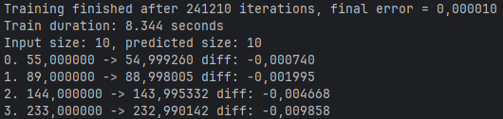
Рис.1 . Последовательность Фибоначчи: вывод тестирования сети
Степенная Функция:
Обучающая выборка:
Вход | Выход
1, 4 | 9, 16, 25
4, 9 | 16, 25, 36
9, 16 | 25, 36, 49
16, 25 | 36, 49, 64
25, 36 | 49, 64, 81
36, 49 | 64, 81, 100

Параметры сети:
Коэффициент обучения: 0.0001
Максимально допустимая ошибка: 0.00002
Размер окна: 2
Кол-во контекстных нейронов: 4
Кол-во нейронов скрытого слоя: 8
Кол-во эффекторов: 3
На рисунке 2 представлено тестирование сети.

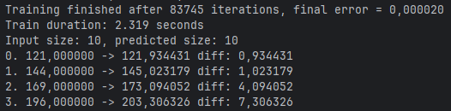
Рис.2 . Степенная Функция: вывод тестирования сети

Последовательность натуральных чисел:
Обучающая выборка:
Вход | Выход
1, 2 | 3, 4, 5
2, 3 | 4, 5, 6
3, 4 | 5, 6, 7
4, 5 | 6, 7, 8
5, 6 | 7, 8, 9
6, 7 | 8, 9, 10

Параметры сети:
Коэффициент обучения: 0.00008
Максимально допустимая ошибка: 0.00001
Размер окна: 2
Кол-во контекстных нейронов: 5
Кол-во нейронов скрытого слоя: 15
Кол-во эффекторов: 3
На рисунке 3 представлено тестирование сети.
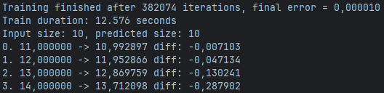
Рис.3 . Последовательность натуральных чисел: вывод тестирования сети

Периодическая последовательность:
Обучающая выборка:
Вход | Выход
0, -1 | 0, 1, 0
-1, 0 | 1, 0, -1
0, 1 | 0, -1, 0
1, 0 | -1, 0, 1
0, -1 | 0, 1, 0
-1, 0 | 1, 0, -1

Параметры сети:
Коэффициент обучения: 0.00008
Максимально допустимая ошибка: 0.00001
Размер окна: 2
Кол-во контекстных нейронов: 5
Кол-во нейронов скрытого слоя: 15
Кол-во эффекторов: 2
На рисунке 4 представлено тестирование сети.

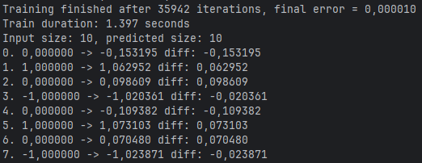
Рис.4 . Периодическая последовательность: вывод тестирования сети

Графики
График зависимости среднего количества итераций обучения от максимально допустимой ошибки(рис. 5)
Последовательность степенной функции
Параметры сети:
Коэффициент обучения: 0.00008
Размер окна: 2
Кол-во контекстных нейронов: 4
Кол-во нейронов скрытого слоя: 8
Кол-во эффекторов: 3
Кол-во запуска сети: 5

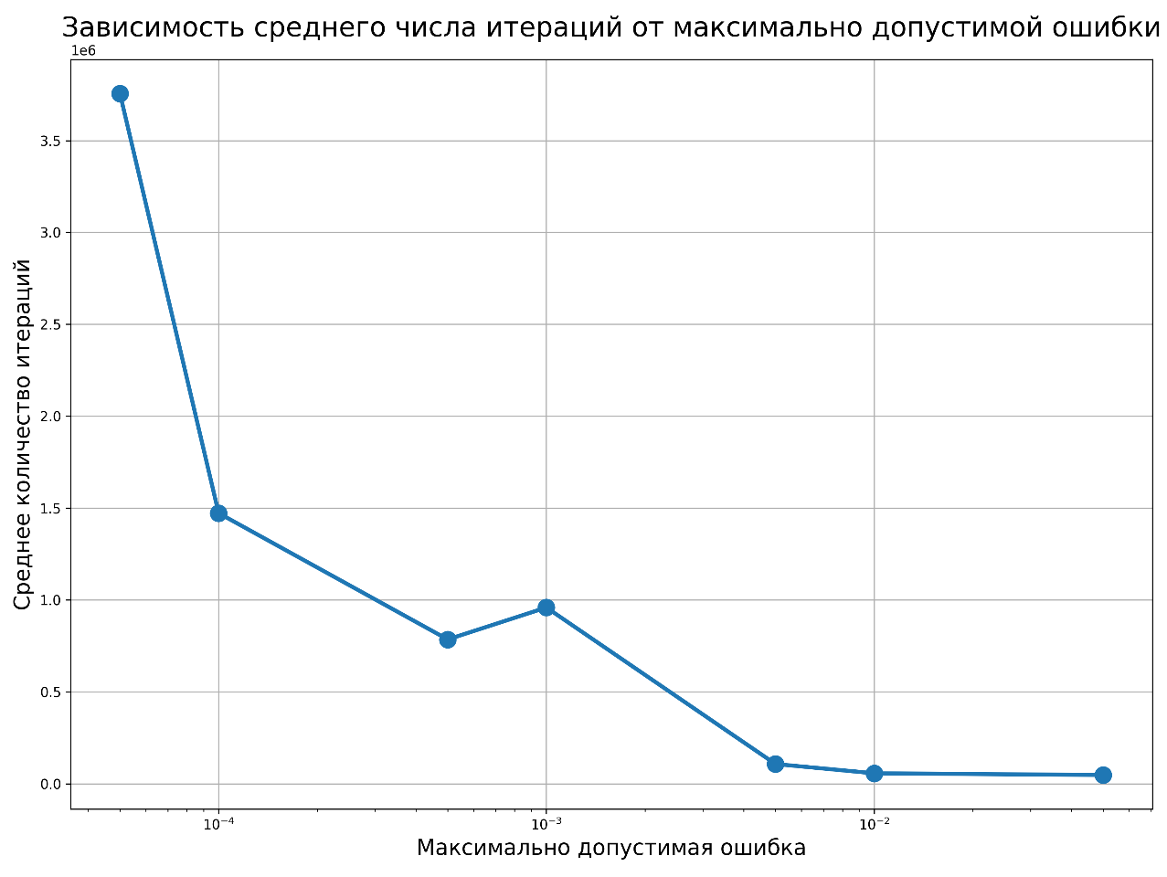
Рис. 5. График зависимости среднего количества итераций обучения от максимально допустимой ошибки

График зависимости среднего количества итераций обучения от коэффициента обучения(рис. 6)
Последовательность степенной функции
Параметры сети:
Максимально допустимая ошибка: 0.0005
Размер окна: 2
Кол-во контекстных нейронов: 4
Кол-во нейронов скрытого слоя: 8
Кол-во эффекторов: 3
Кол-во запуска сети: 5

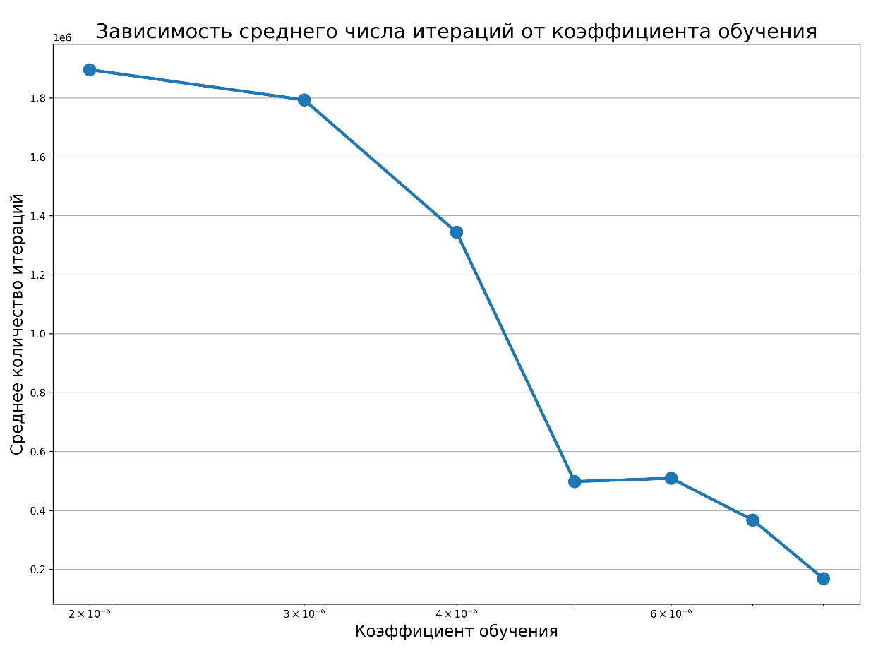
Рис. 6. График зависимости среднего количества итераций обучения от коэффициента обучения

График зависимости количества итераций обучения от размера скользящего окна(рис. 7)
Последовательность степенной функции
Параметры сети:
Коэффициент обучения: 0.00008
Максимально допустимая ошибка: 0.00002
Кол-во контекстных нейронов: 4
Кол-во нейронов скрытого слоя: 8
Кол-во эффекторов: 3
Кол-во запуска сети: 5

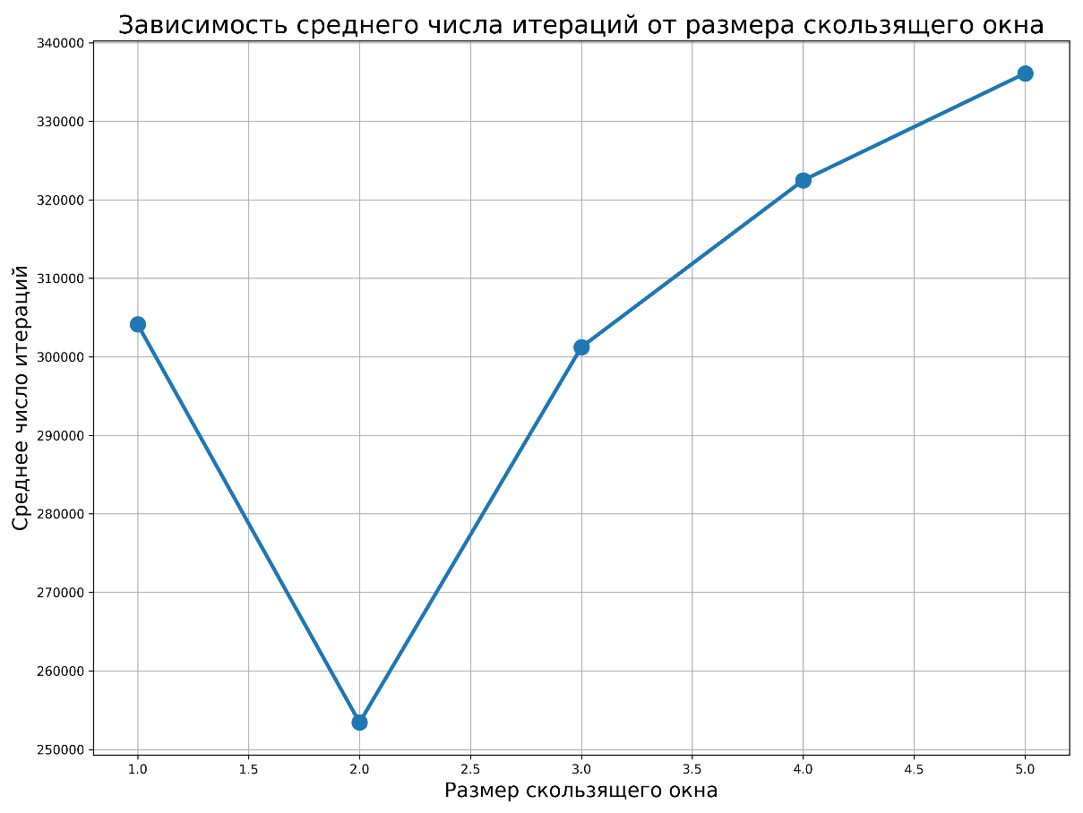
Рис. 7. График зависимости количества итераций обучения от размера скользящего окна

График зависимости средней абсолютной процентной ошибки от количества итераций от количества нейронов на скрытом слое(рис. 8)
$$MAPE=100*\frac{1}{n}\sum_{i=1}^{n}{\frac{|Y_{i}-{\hat{Y}}_{i}|}{Y_{i}}}$$
Где:
- n – количество наблюдений
- $Y_{i}$ – фактическое значение
- ${\hat{Y}}_{i}$ – прогнозируемое значение
Последовательность степенной функции
Параметры сети:
Коэффициент обучения: 0.00028
Максимально допустимая ошибка: 0.00005
Размер окна: 2
Кол-во контекстных нейронов: 4
Кол-во эффекторов: 3
Кол-во запуска сети: 5

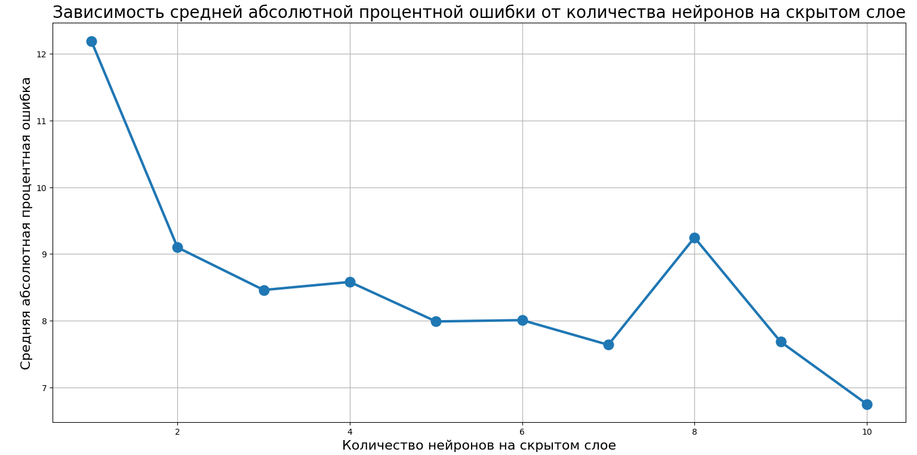
Рис. 8. График зависимости средней абсолютной процентной ошибки
от количества итераций от количества нейронов на скрытом слое

Ответы на контрольные вопросы
- Как влияет размер скользящего окна на достигаемую ошибку?
Из графика рис. 7 видно что, при увеличении размера скользящего окна, количество итераций увеличивается.

- Как влияет количество контекстных нейронов на достигаемую ошибку?
Увеличение количества контекстных нейронов позволяет хранить больше информации о предыдущих состояниях, что снижает ошибку.

- Как влияет количество нейронов скрытого слоя на достигаемую ошибку?
Как видно из графика рис. 8, при увеличении размера скрытого слоя средняя процентная ошибка уменьшается.

- Как влияет зануление контекстных нейронов на результат обучения?
Зануление контекстных нейронов увеличивает ошибку, так как сеть теряет информацию о предыдущих шагах последовательности.

- Какие последовательности прогнозируются точнее всего?
Наиболее точно прогнозируются короткие и плавно меняющиеся последовательности.

- Какие последовательности прогнозируются наименее точно?
Наименее точно прогнозируются случайные, резко меняющиеся и длинные последовательности.

- Как отображена последовательность на область выходных значений эффекторов?
Последовательность отображается через выходные нейроны сети в нормализованной форме, где каждый элемент последовательности соответствует значению выходных нейронов.

- Как зависит ошибка от количества итераций обучения?
Ошибка уменьшается с увеличением количества итераций обучения и затем стабилизируется на минимальном уровне.

- Сколько образов в обучающей выборке, если при окне размера p прогнозируется один элемент, а последовательность имеет q элементов?
Количество образов в обучающей выборке составляет q – p.

Вывод: В ходе выполнения лабораторной работы была успешно реализована и исследована модель рекуррентной нейронной сети Элмана-Джордана, использующая контекстные и эффекторные слои памяти. Основной целью работы являлось изучение способности данной сети выполнять функции прогнозирования временных рядов.
Проведенное тестирование показало высокую эффективность разработанной модели. Сеть продемонстрировала способность успешно продолжать заданные числовые последовательности.

Список использованных источников
- Формальные модели обработки информации и параллельные модели решения задач. Практикум: учебно-методическое пособие / В.П.Ивашенко. – Минск: БГУИР, 2020.
- Методические указания к лабораторной работе.

